

¿CUÁNTO ME CUIDO?

Marca con un  las normas de seguridad que cumples y con una , aquellas cuyo cumplimiento debes mejorar.
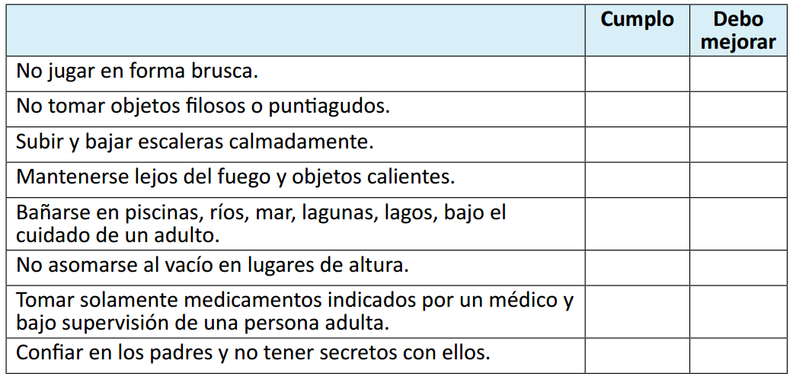

Elaborado por Programa de Educación Rural de la División de Administración General. Ministerio de Educación de Chile.

